ИГРИ ЗА НАЙ-МАЛКИТЕ

РАЗНОЦВЕТНИ КАТИНАРЧЕТА
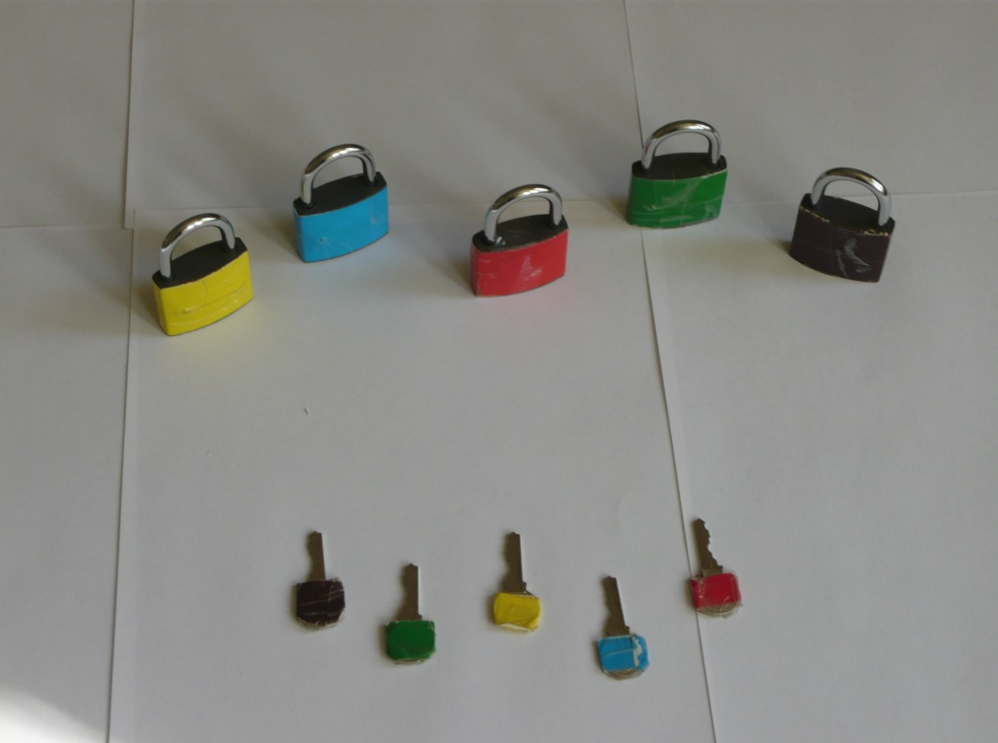
Задача. Вземи ключе, назови цвета, намери и отключи същия по цвят катинар.

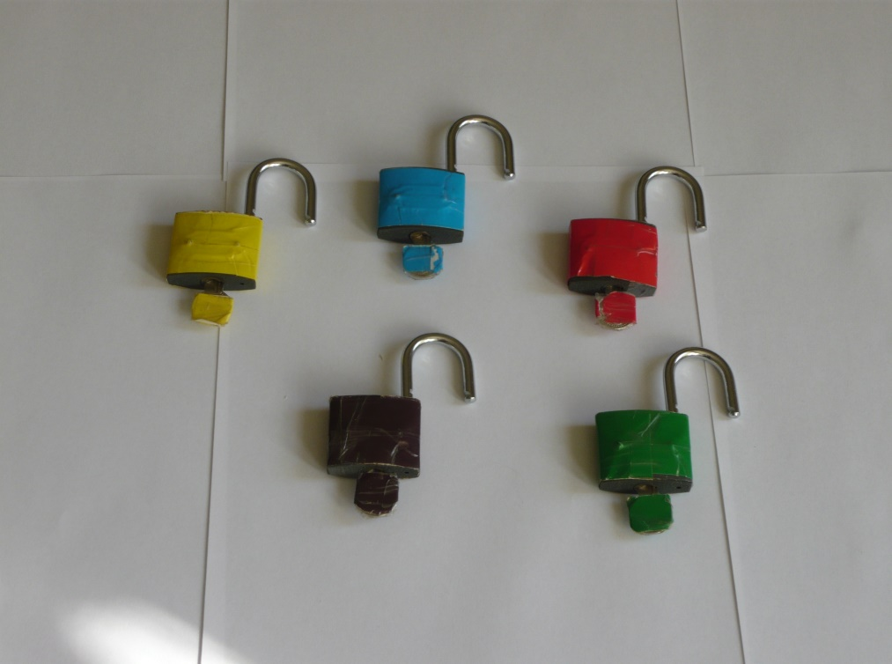

Изготвил: Коста Славчев

